PROVA PARA DESENVOLVEDOR BACKEND JAVA - ERP

PROVA NÍVEL I

Projeto localizado no GitHub no link - >

https://github.com/MarceloCarvalhoLopes/prova-erp-java

O que foi utilizado ?

. Java 11

. Spring boot v2.7.0

. REST

. PostgreSql

. Flyway

. Hibernate/JPA

. Bean Validation

. Maven

Para executar

. No exemplo foi criado uma base local com nome -> provaerp, configurações localizadas no arquivo application.properties.

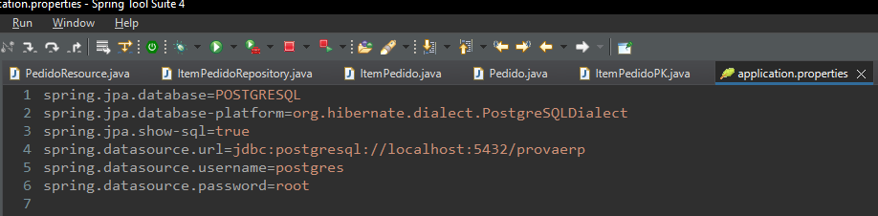

. Em src/main/resources/db/migration estão os script com create e insert das entidades, que irão executar quando subir a aplicação.

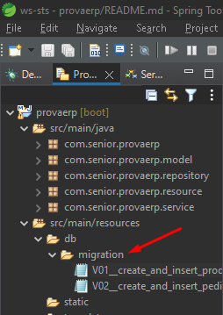

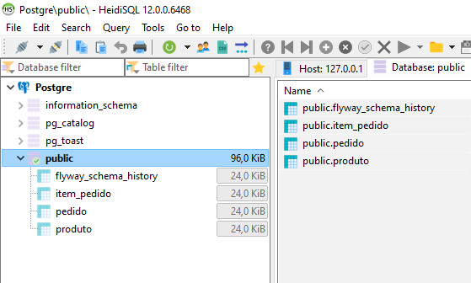

. Para execução dos testes foi utilizado Postman -> Em anexo o aquivo provaerp.postman_collection.json para importar e realizar os testes.

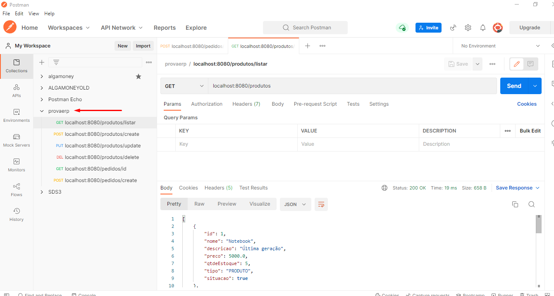

Não concluído.

. Não foi concluído a item onde -> Deverá ser possível aplicar um percentual de desconto no pedido, porém apenas para os itens que sejam produto (não serviço); o desconto será sobre o valor total dos produtos